Консультация для родителей

«Математика — это интересно.»

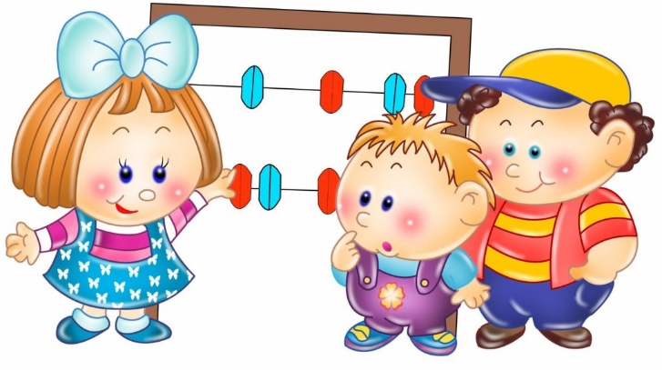
Формирование элементарных математических представлений у детей— это средство развития их умственных, познавательных способностей. Стремление познать окружающий мир присуще каждому человеку, есть оно и в каждом ребенке.
С первых дней жизни ребенок попадает в мир предметов, явлений, воспринимает большое количество не только предметов, но и звуков, движений. У малыша формируются хаотические, неупорядоченные представления о количестве.
Обучение дошкольников началам математики должно отводится важное место. Взрослые зачастую спешат дать ребенку набор готовых знаний, который он впитывает как губка. Однако, всегда ли это дает ожидаемый результат? Основное усилие и педагогов и родителей должно быть направлено на, чтобы воспитывать у дошкольника потребность испытывать интерес к самому процессу познания, к преодолению трудностей, к самостоятельному поиску решений. Важно воспитывать и прививать интерес к математике.
Работу с малышами начинают с заданий на подбор и объединение предметов в группы по общему признаку (отбери все синие кубики и т. п.). Малышей не учат считать, но организуя разнообразные действия с предметами, подводят к усвоению счета, создают возможности для формирования понятия о натуральном числе.
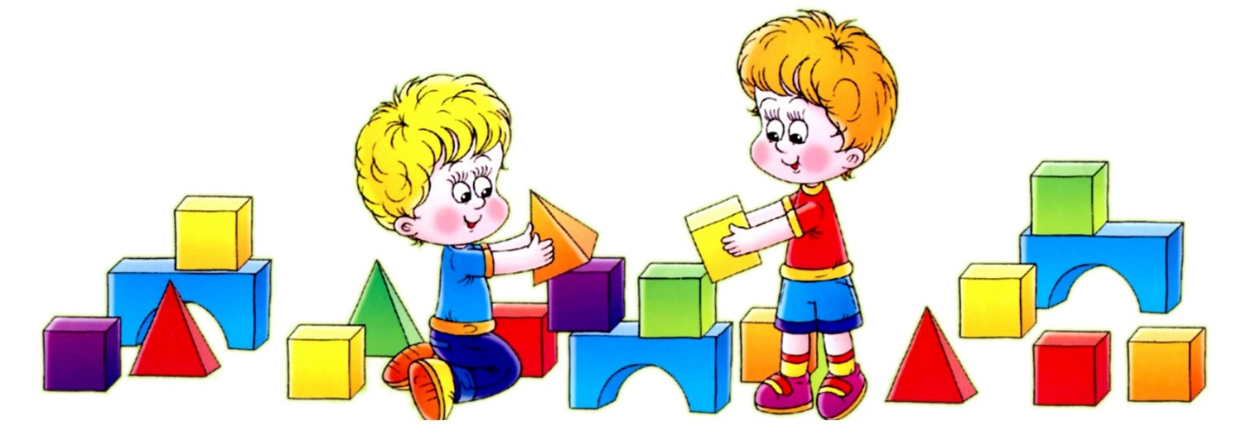
Большое внимание в младшей группе уделяется упражнениям в сравнении предметов по длине, высоте, широте. Малыши получают первоначальное представление о величинах и их свойствах, их начинают знакомить с геометрическими фигурами (круг, квадрат, треугольник, узнавать модели этих фигур, не смотря на различия в их окраске и размерах. Первые сведения о геометрических фигурах дети получают в играх. В начале учебного года в группу вносят строительный материал, на основе которого дети знакомятся с шаром, кубом. Для развития навыков обследования формы и накопления соответствующих представлений организуют игры для детей с досками, в вырезы которых вставляются модели плоских фигур. Существенное значение придается обучению малышей приемам обследования фигур (обведение контуров моделей геометрических фигур и прослеживанию взглядом за движение руки). Детей учат ориентироваться в пространственных направлениях (на, над, под), а также во времени, правильно употреблять слова утро, день, вечер, ночь. Прочное усвоение знаний обеспечивается неоднократным повторением однотипных упражнений, при этом меняется наглядный материал.
На одном занятии дается от 2 до 4 разных заданий. Каждый повторяется не более 2 – 3 раз. Педагог во время занятия следит за состоянием детей, так как утомление может привести к потере интереса к занятию. Обучение детей младшей группы носит наглядно-действенный характер. Новые знания ребёнок усваивает на основе непосредственного восприятия, когда следит за действиями педагога, слушает его пояснения и указания и сам действует с дидактическим материалом.
Большое значение придаётся работе детей с дидактическим материалом. Малыши уже способны выполнять довольно сложные действия в определенной последовательности (предметы на картинки). При этом происходит формирование логического мышления. Практика показывает, что решение логических задач расширяет словарный запас, облегчает общение со сверстниками, позволяет научиться высказывать и обосновывать свои суждения. Повышает наблюдательность и внимание. С первой образовательной совместной деятельности у детей младшей группы начинают формировать навыки к учебной деятельности: дети занимают своё место, сидят смирно и встают только по предложению воспитателя; ребенок должен научиться слушать указания и пояснения педагога, воспринимать показываемое и делать то, что ему предлагают, отвечать на вопросы. В построении занятия и в повседневной жизни широко используются дидактические игры и игровые упражнения. Организуя игры вне образовательной деятельности, мы закрепляем, углубляем и расширяем математические представления детей. В ряде случаев игры несут основную учебную нагрузку, например, в работе по развитию ориентировки в пространстве.

Особое внимание уделяется индивидуальной работе с теми детьми, которые в силу особенностей развития не могут усваивать новые знания наравне со всеми.
Для более успешного усвоения знаний ребёнком, мы предлагаем вам родители следующие математические игры:

Игра «Разложи по цвету»
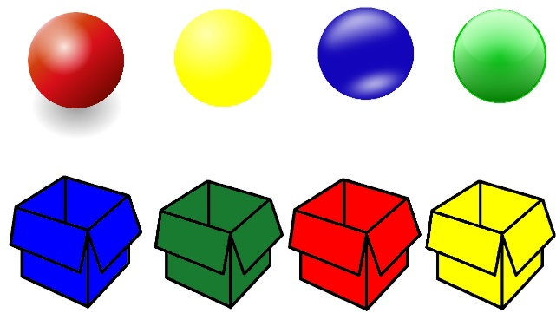
Цель. Продолжать знакомство детей с шестью цветами спектра и их названиями. Учить сравнивать предметы по цвету путем прикладывания их друг к другу. Развивать зрительное восприятие, мелкую моторику.
Оборудование. Коробка с разноцветными выемками, предметы вкладыши соответствующего цвета, мешочки по количеству участников.
Словарь. Названия цветов спектра.
Ход игры
Воспитатель вносит коробку и мешочки с одинаковым количеством разноцветных вкладышей. Дети по очереди достают вкладыши из своего мешочка, рассматривают их и находят в коробке ячейку такого же цвета. Каждый вкладыш попадает в свою ячейку. В случае неправильного выбора игрок пропускает ход. Выигрывает тот, у кого раньше, чем у других закончатся вкладыши.
Примечания. Основа для игры - коробка из-под конфет с круглыми ячейками. Ячейки разделите на сектора по цветам. На дно каждой ячейки приклейте метку из цветной самоклеющейся бумаги. В качестве вкладыша используйте пластиковую капсулу от шоколадных яиц, выкрасив ее краской.

Игра «Найди отличия»
Цель: Продолжать развивать умение сравнивать предметы, устанавливать их сходство и различие (чем эти предметы похожи и чем отличаются и т. д.).
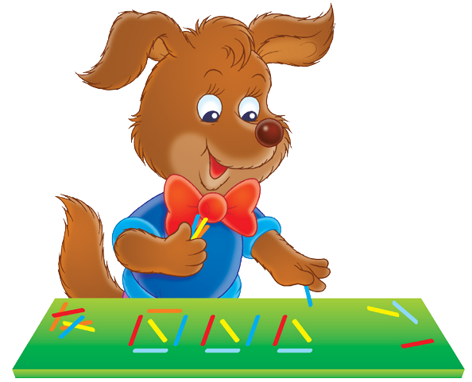
Задачи игры: Продолжать развивать умение последовательно рассматривать. Продолжать знакомить с цветами спектра: красным, жёлтым, зелёным, голубым, синим, белым, чёрным. Развивать умения считать. Развивать внимание, память, мышление. Активизировать речь детей.
Форма организации: индивидуальная или подгрупповая.
Игра «Что лишнее?»
Цель – Учить детей замечать ошибки в использовании предметов, развивать наблюдательность, внимание, умение доказывать правильность своих суждений.
Игровое правило – закрывать карточкой только ту картинку, которая лишняя.
Различные виды мозаики, различные виды строительного материала, счетные палочки…

Игра «Большой - маленький»
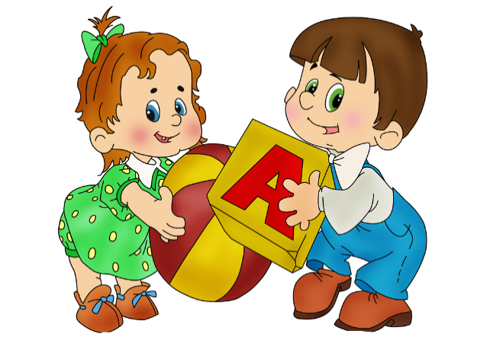
Цель - учить детей различать формы геометрических фигур, размер геометрических фигур большой, маленький.

Для закрепления количественных представлений детей предлагаем следующие игры:

«Что бывает по 2?»
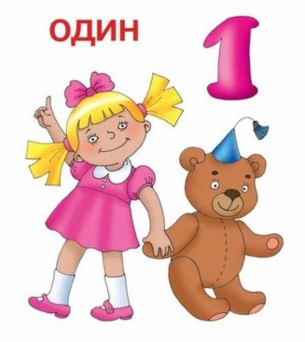
Цель игры: упражнять детей в счёте до 2.
На стол положите 15 – 20 палочек. Взрослый и ребёнок поочерёдно называют те предметы, которые всегда бывают только по 2 (ботинки, чулки). За каждый правильный ответ играющий берёт со стола 2 палочки.
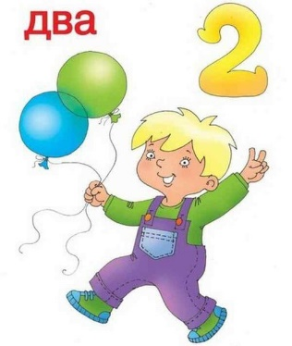
Правила игры:
1. Если ответ неправильный – палочки брать нельзя.
2. Выигранные палочки каждый играющий отсчитывает самостоятельно.
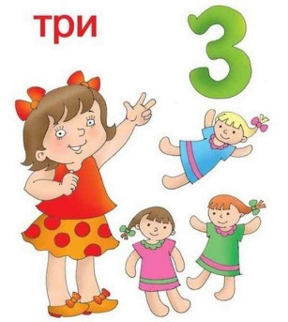
3. Игра заканчивается, когда на столе не останется палочек, тогда играющие сравнивают приёмом приложения палочки и определяют победителя.
Игру можно упростить: называть предметы, которых может быть 2: огурцы, карандаши и т. д. Усложнить: называть то, чего не бывает по 2: лапок у кошки, носов у человека, ножек у табурета. Когда ребёнок познакомится с другими числами, моно провести аналогичные игры: «Что бывает по 3, по 4».

«Поручения»
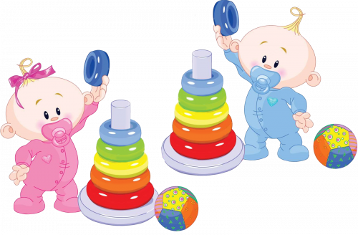
Цель игры: упражнять детей в умении отсчитывать предметы по названному числу.
Взрослый называет знакомое ребёнку число, ребёнок приносит такое же количество игрушек. Затем число называет ребёнок, а поручение выполняет взрослый. Правильность выполнения задания проверяет тот, кто его дал. За каждое правильно выполненное поручение играющий получает фишку (мелкий предмет). После игры сравнивают количество набранных фишек и определяют победителя.

